**Моделирование конформационного поведения сополимеров на основе N-винилкапролактама и N-винилимидазола**

***Шатская Я.Н.1,2, Денисова Е.Д.2, Глаголев М.К.2, Ворожейкина А.В.2,Барабанова А.И.2, Комаров П.В.2***

*Студент*

*1Московский государственный университет имени М.В. Ломоносова,   
факультет фундаментальной физико-химической инженерии, Москва, Россия*

*2Институт элементоорганических соединений им. А. Н. Несмеянова, Москва*

*E-mail:* [*yaroslava4627@gmail.com*](mailto:yaroslava4627@gmail.com)

Стимул-чувствительные полимеры находят широкое применение в области нанотехнологий, в системах направленной доставки, а также в качестве нанореакторов. В текущей работе исследуется конформационное поведение сополимеров N-винилкапролактама (ВКЛ) и N-винилимидазола (ВИ), распределение звеньев в которых соответствует экспериментально наблюдаемому для синтезированных в реакционной смеси сополимеров.

Показано, что синтезированные *in silico* сополимерные цепи формируют глобулы с ярко выраженной мицеллоподобной морфологией с плотным ядром из гидрофобных ВКЛ-звеньев и петлями разной длины из гидрофильных ВИ-блоков [1]. Установлено, что в условиях селективного растворителя длинный блок ВКЛ, формирующийся в процессе синтеза после исчерпания ВИ в реакционной смеси, образует компактное ядро, на которое осаждаются короткие ВКЛ-блоки в составе сополимера, а гидрофильные ВИ-блоки выталкиваются во внешний слой. Определены условия формирования мезоглобул с плотным внешним слоем, сформированным звеньями ВИ. Таким образом, полученные сополимеры обладают свойствами самоорганизации при изменении внешних условий.

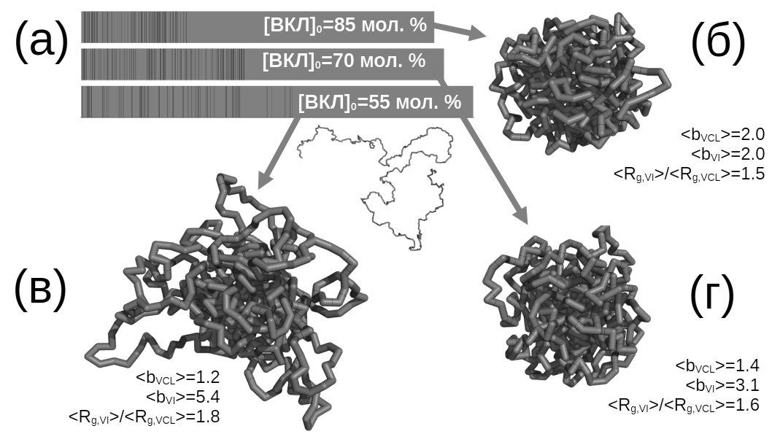

Рис. 1. **а)** Последовательности звеньев виртуально синтезированных сополимеров; Мгновенные снимки глобул в плохом для звеньев ВКЛ растворителе при доле звеньев ВКЛ в реакционной смеси 85 (**б**), 55 (**в**), и 70 (**г**) мол. %

**Благодарности**

Исследование выполнено за счет гранта Российского научного фонда (проект № 25-23-00713) с использованием оборудования Центра коллективного пользования сверхвысокопроизводительными вычислительными ресурсами МГУ имени М.В. Ломоносова [2].

**Литература**

1. A.I. Barabanova, A.V. Vorozheykina, M.K. Glagolev, P.V. Komarov, A.R. Khokhlov. // Molecular Systems Design & Engineering, 2024, 9 (10), 1017–1022.

2. V.V. Voevodin, A.S. Antonov, D.A. Nikitenko, P.A. Shvets, S.I. Sobolev, I.Y. Sidorov, K.S. Stefanov, V.V. Voevodin and S.A. Zhumatiy // Supercomput. Front. Innov., 2019, 6, 4–11.